 | 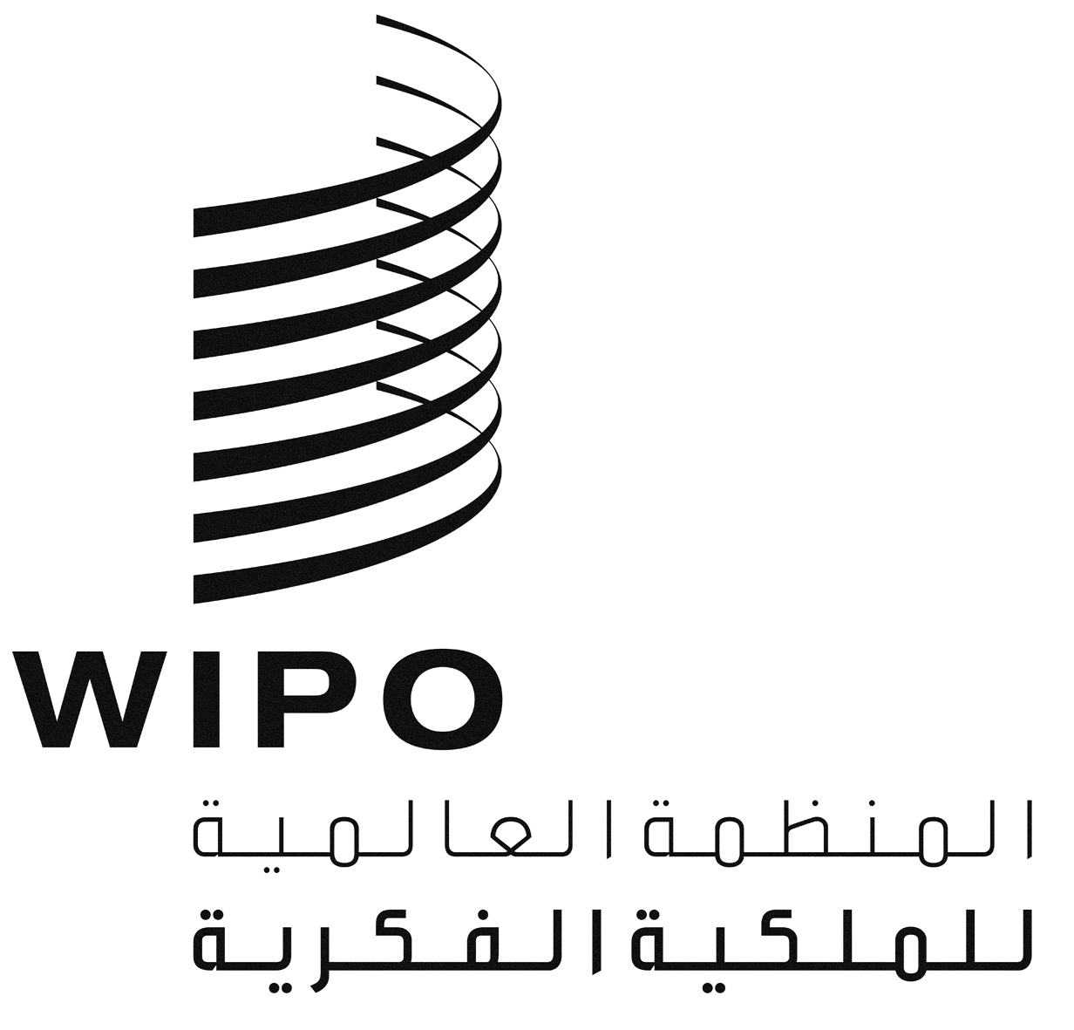 | A
CDIP/9/7
الأصل: بالإنكليزية
التاريخ: 21 مارس 2012

اللجنة المعنية بالتنمية والملكية الفكرية

الدورة التاسعة
جنيف، من 7 إلى 11 مايو 2012

تقرير تقييمي خارجي مستقل بشأن مشروع الملكية الفكرية والملك العام ـ ملخص
من إعداد السيد سيسول موسونغو، رئيس منظمة IQsensato، في جنيف
- يتضمن مرفق هذه الوثيقة تقريرا تقييميا خارجيا مستقلا بشأن مشروع الملكية الفكرية والملك العام (الوثيقة CDIP/4/3/REV) أعده السيد سيسول موسونغو، رئيس منظمة IQsensato، في جنيف.
- إن اللجنة المعنية بالتنمية والملكية الفكرية مدعوة إلى الإحاطة علما بمضمون مرفق هذه الوثيقة.
[يلي ذلك المرفق]

ملخص عملي
ينقسم الغرض من التقرير التقييمي الخارجي المستقل لمشروع الملكية الفكرية والملك العام الذي ترد نتائجه في هذه الوثيقة، إلى شقين. ويرمي التقرير أولا إلى إتاحة الفرصة للدول الأعضاء والأمانة وأصحاب المصالح الآخرين في الويبو للاستفادة من التجارب أثناء تنفيذ المشروع من أجل توجيه عملية تصميم أية أنشطة في هذا المجال وتنفيذها في المستقبل. ويرمي ثانيا إلى تقديم معلومات تقييمية قائمة على الأدلة بغية دعم اتخاذ القرارات في اللجنة المعنية بالتنمية والملكية الفكرية (اللجنة). وقد قيّم التقرير على وجه التحديد مدى فائدة المشروع فيما يلي:
- تعزيز فهم تعريف الملك العام والأدوات المتاحة لتحديد ما آل إلى الملك العام؛
- ووضع أدوات أو مبادئ توجيهية جديدة لتحديد ما آل إلى الملك العام وللحفاظ على المعارف التي آلت إليه؛
- وإتاحة الفرص لتبادل التجارب على المستوى الوطني والإقليمي.
وأُعدّ التقييم في الفترة ما بين 1 فبراير 2012 و15 مارس 2012.
واستُخدمت طريقتان رئيسيتان لجمع بيانات التقييم وهما:
(أ) مراجعة الوثائق المتعلقة بالمشروع، بما في ذلك إطار المشروع (وثيقة المشروع الأولية) والتقارير المرحلية ومعلومات الرصد ووثائق وجيهة أخرى، بما فيها الدراسات الاستقصائية وغيرها.
(ب) وإجراء مقابلات مع أصحاب المصلحة وردهم على استبيانات عبر البريد الإلكتروني مع التركيز على فريق تنفيذ المشروع في أمانة الويبو، والدول الأعضاء (ما بين مسؤولين في العواصم ومندوبين في جنيف)، والمراقبين (بما في ذلك المنظمات الحكومية الدولية ومنظمات المجتمع المدني وممثلو القطاع الصناعي/القطاع الخاص).
والتُمس من 25 فردا/منظمة إجراء مقابلات أو الرد على الاستبيان. ووافق سبع عشرة (17) فردا/منظمة على ذلك، مما يعني نسبة ردٍ جيدة بلغت 68%. ورغم أن مجموعة المستجوَبين صغيرة نوعا ما فذلك لم يؤثر سلبا في التقييم أو في حواصله. وبفضل استعراض الوثائق في إطار التقييم، بما فيه استعراض تقارير اللجنة تمكن المقيّم من استعراض ردود مجموعة أكبر من الدول الأعضاء والمراقبين بخصوص المشروع ونتائجه.
وبالاستناد إلى الحواصل (الواردة في الجزء الثاني من التقرير)، يمكن الإشارة إلى عدد من الاستنتاجات فيما يتعلق بتصميم المشروع وإدارته وبما حققه من نتائج حتى الآن. وجمعت الاستنتاجات في فئتين وهما: الاستنتاجات المتعلقة بتصميم المشروع من جهة، وتلك المتعلقة بنتائج المشروع من جهة ثانية.
استنتاجات التقييم فيما يخص تصميم المشروع وإدارته:
- صُمّم المشروع وبنية وثيقته الأصلية ومضمونها وإطار الإبلاغ والتقييم، تصميما جيدا إلى حد ما. وكانت وثيقة المشروع كافية لتوجيه المناقشات حول التقدم المحرز في اللجنة وتوفير إطار معقول لها وللتقييم أيضا.
- وتبيّن الحصائل كذلك ضرورة تنفيذ المشروع على مدى فترة أطول (ربما ثلاث سنوات) وأنه من الممكن أن تكون الدراسات الاستقصائية وغيرها من الدراسات عملية أكثر لتمكّن الدول الأعضاء من اتخاذ قرارات ملموسة.
- وكانت إدارة المشروع جيدة من حيث التخطيط للأنشطة وتنفيذها، ومن حيث استخدام الموارد والتنسيق داخل الأمانة.
استنتاجات التقييم فيما يخص نتائج المشروع:
- تعزيز فهم قضايا وأدوات الملكية الفكرية والملك العام
كان المشروع مفيدا في تعزيز فهم معنى الملك العام والأدوات المتاحة لتحديد ما آل إلى الملك العام. وظهرت أدلة على إجراء حوارات ونقاشات أغنى وأرقى حول هذه القضايا في اللجنة وفي لجان الويبو الأخرى. ولقي أيضا المؤتمر بشأن توثيق حق المؤلف والبنى التحتية استحسانا كبيرا. ولا بد مع ذلك من بذل جهود إضافية في هذا المجال وسيكون من الضروري الوصول إلى فهم أحسن لكيفية استخدام الدراسات الاستقصائية وغيرها من الدراسات التي تُعد في إطار المشروع.
- وضع أدوات ومبادئ توجيهية جديدة
لا توجد أدلة على وضع أدوات أو مبادئ توجيهية جديدة في إطار المشروع يمكن استخدامها لتحسين النفاذ إلى ما آل إلى الملك العام أو الحفاظ على المعارف التي آلت إليه. وهذا يعني أن المشروع لم يحقق شيئا من أحد أهدافه الرئيسية.
- إتاحة الفرص لتبادل التجارب على المستوى الوطني والإقليمي
إن مستوى المشاركة وجودة العروض والاستحسان الذي لقيه المؤتمر بشأن توثيق حق المؤلف والبنى التحتية إضافة إلى رد عدد مهم من الدول الأعضاء على الدراسة الاستقصائية الثانية كلها عناصر تدل على أن المشروع أتاح فرصا حقيقية لتبادل التجارب على المستوى الوطني والإقليمي.
- ظهور زخم جديد والاهتمام أكثر بقضايا الملكية الفكرية والملك العام
أدى تنفيذ المشروع إلى ظهور زخم جديد واهتمام أكثر بموضوع الملكية الفكرية والملك العام في أوساط مجموعة متنوعة من أصحاب المصالح في الويبو. واستنتج التقرير كذلك أن الحاجة ستتزايد إلى مزيد من العمل على قضايا الملكية الفكرية والملك العام سواء في الويبو أو فيما بين الدول الأعضاء، ولا سيما البلدان النامية والبلدان الأقل نموا.
وبشكل عام، لا يقدم التقرير أية توصيات محددة فيما يخص اتجاه العمل في المستقبل أو نطاقه أو القرارات التي يمكن للجنة أن تتخذها، بل يترك مسألة اتخاذ تلك القرارات للجنة وأصحاب المصالح المعنيين. وترتبط التوصيتان الوحيدتان بإطار التقييم ومواعيده على أساس تجربة المقيّم الذي أنجز التقييم. وفي هذا السياق، يوصي التقرير بما يلي:
(أ) ينبغي الاستمرار في وضع إطار للتقييم جزءا من مشروعات توضع لاحقا في هذا المجال أو اعتماده قاعدة عامة لمشروعات جدول أعمال التنمية.
(ب) وينبغي الحفاظ على فكرة إجراء تقييم ذاتي مع خيار إجراء تقييم خارجي مستقل عند تصميم المشروعات. ولكن تفاديا للتقييم الذاتي الذي لا يختلف كثيرا عن التقارير المرحلية، من المحبذ إعداد تقييم ذاتي واحد عند نهاية المشروع الذي لا تتجاوز مدته السنتين. وعندما تستعرض اللجنة التقييم الذاتي، يمكن البت في الحاجة إلى إجراء تقييم خارجي مستقل. وهذا نهجٌ أقرب إلى الواقع ومن المحتمل جدا أن يؤدي إلى نتائج أفضل ويضمن تجنب مُعدّ التقييم الخارجي المستقل الحالات التي يكون فيها المستجوَبون عاجزين عن تقييم النتائج تقييما كاملا أو حتى تقييم جودتها.
[نهاية المرفق والوثيقة]

